**ERRATA 2**

**Edital nº 01 /2024**

**Assunto**: **Retificação item 11 -Programação do Processo Seletivo**

A Comissão Organizadora do Edital Senac DF/2024, que trata do**Projeto Nacional Competições Senac de Educação Profissional**, no uso de suas atribuições, torna pública a seguinte retificação no item 11.

**Onde se lê:**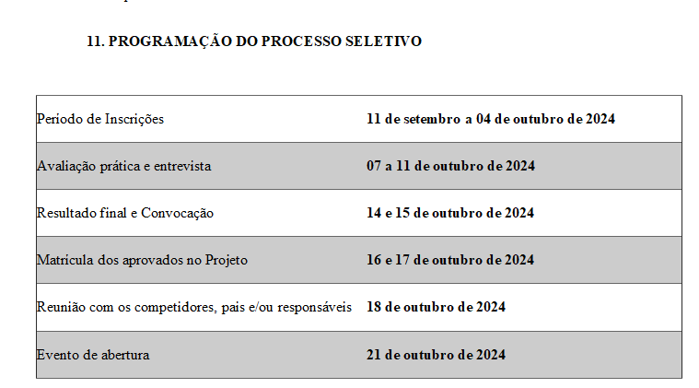

**Leia-se para a:**

**11. Programação do Processo Seletivo**

|  |  |
| --- | --- |
| Período de inscrição | De 11 de setembro a 04 de outubro de 2024 |
| Avaliação Prática e Entrevistas | 07 a 18 de outubro de 2024 |
| Resultado Final e Convocações | 22 de outubro de 2024 |
| Matrícula dos Aprovados no Projeto | 23, 24 e 25 de outubro de 2024 |
| Reunião com os competidores, pais ou responsáveis | 29 de outubro de 2024 |
| Evento de abertura | Fevereiro de 2025 |
| A programação de cursos especiais para competições começara em fevereiro de 2025 |  |

**Informamos que as demais disposições do edital permanecem inalteradas**.

Brasília, 16 de outubro de 2024.

**Comissão Organizadora**